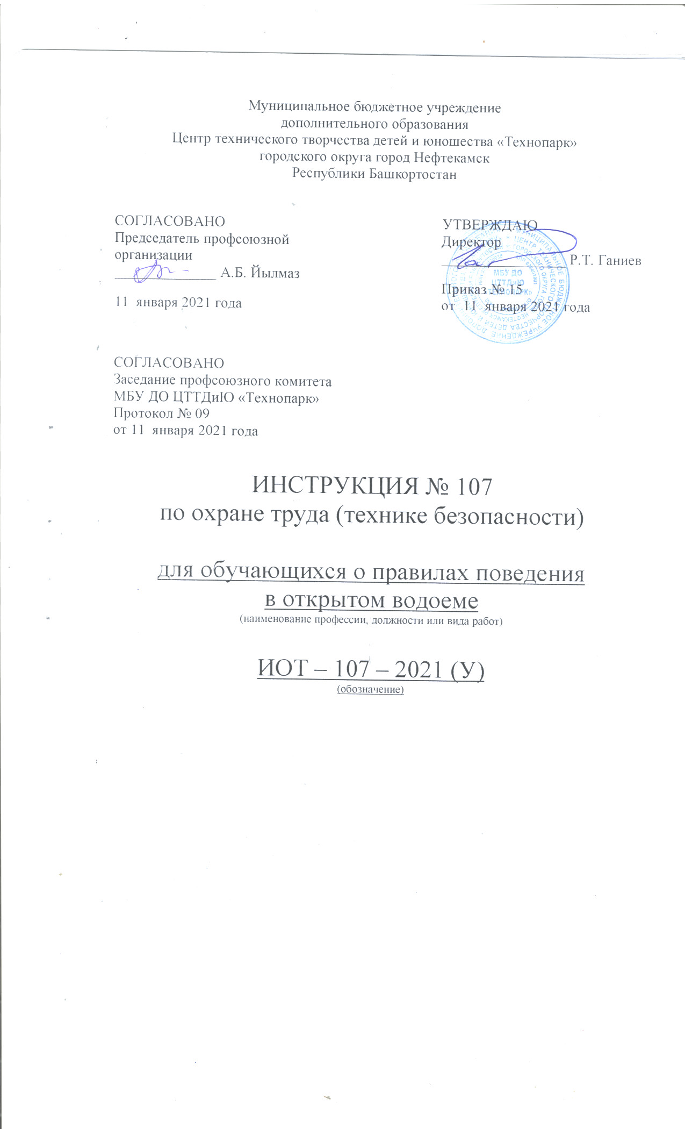Настоящая инструкция по охране труда (технике безопасности) для обучающихся о правилах поведения при плавании в открытом водоеме разработана с учетом условий в МБУ ДО ЦТТДиЮ «Технопарк» городского округа город Нефтекамск Республики Башкортостан (далее – Технопарк).

1.Общие требования безопасности
1.1. К занятиям по плаванию допускаются дети дошкольного возраста и обучающиеся с 1-го класса, прошедшие инструктаж по охране труда, медицинский осмотр и не имеющие противопоказаний по состоянию здоровья.
1.2. При проведении занятий по плаванию соблюдать правила поведения, расписание учебных занятий, установленные режимы занятий и отдыха.
1.3. При проведении занятий по плаванию возможно воздействие на обучающихся следующих опасных факторов:
- травмы и утопление при прыжках в воду головой вниз при недостаточной глубине воды и при необследованном дне водоема;
- купание сразу после приема пищи или большой физической нагрузки;
- утопления при купании в естественных водоемах не в специально отведенных, не оборудованных и не отвечающим санитарным требованиям местах.
1.4. При проведении занятий по плаванию должны быть подготовлены средства для спасания утопающих, а также медаптечка с набором необходимых перевязочных средств для оказания первой помощи при травмах.
1.5. При несчастном случае пострадавший или очевидец несчастного случая обязан немедленно сообщить педагогу, который должен оказать первую помощь пострадавшему и сообщить об этом администрации Технопарка
1.6. В процессе занятий обучающиеся должны соблюдать порядок проведения учебных занятий.
1.7. Обучающиеся, допустившие невыполнение или нарушение инструкции по охране труда, привлекаются к ответственности и со всеми обучающимися проводится внеплановый инструктаж по охране труда.

2. Требования безопасности перед началом занятий
2.1. Надеть купальный костюм (плавки) и на голову плавательную шапочку.
2.2. Убедиться в том, что температура воды не ниже установленной нормы.
2.3. Сделать перерыв между приемом пищи и купанием не менее 45-50 мин.
2.4. При купании в естественном водоеме оборудовать специально отведенное для этого место, подготовить спасательные средства (спасательные круги, веревки, шесты, спасательные лодки и т.д.).
2.5. Сделать разминку, выполнив несколько легких упражнений.

3. Требования безопасности во время занятий
3.1. Входить в воду только с разрешения педагога и во время купания не стоять без движений.
3.2. Внимательно слушать и выполнять все команды и сигналы педагога.
3.3. Не прыгать в воду головой вниз при недостаточной глубине воды. при необследованном дне водоема и при нахождении вблизи других пловцов.
3.4. Не оставаться при нырянии долго под водой.
3.5. Не купаться более 30 мин. если же вода холодная, то не более 5-6 мин.
3.6. При купании в естественном водоеме не заплывать за установленные знаки ограждения водного бассейна (буйки), не купаться на больше волне, не подплывать близко к моторным лодкам, пароходам, баржам и пр. плавательным средствам.
4. Требования безопасности в аварийных ситуациях
4.1. Почувствовав озноб, быстро выйти из воды и растереться сухим полотенцем.
4.2. При судорогах не теряться, стараться держаться на воде и позвать на помощь.
4.3. При утоплении немедленно сделать пострадавшему искусственное дыхание до восстановления самостоятельного дыхания, при необходимости отправить пострадавшего в ближайшее лечебное учреждение и сообщить об этом администрации Технопарка.
4.4. При получении травмы оказать первую помощь пострадавшем при необходимости отправить его в ближайшее лечебное учреждение сообщить об этом администрации Технопарка.

5. Требования безопасности по окончании занятий
5.1. Выйдя из воды, вытереться полотенцем насухо и сразу же одеться.
5.2. При низкой температуре после купания, чтобы согреться, проделать несколько легких гимнастических упражнений.
5.3. Проверить по списку наличие всех обучающихся.

Инструкцию составил:
Педагог-организатор Н.Я. Нагимов

